ВИЗИТНАЯ КАРТОЧКА
Ооржак Валентины Александровны
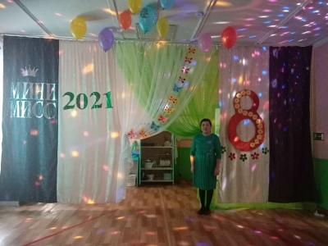

1 | Общие сведения
 | Субъект Российской Федерации | Республика Тыва
 | Населенный пункт | Тандинский район, село Межегей
 | Место рождения | село Межегей
 | Дети | -
 | Семейное положение | Замужем
2 | Работа
 | Место работы (наименование образовательной организации, реализующей программы дошкольного образования в соответствии с уставом) | Муниципальное бюджетное дошкольное образовательное учреждение детский сад «Солнышко» села Межегей
 | Занимаемая должность | Воспитатель
 | Общий трудовой и педагогический стаж (полных лет на момент заполнения анкеты) | 5 года
 | В каких возрастных группах в настоящее время работаете | Таршая группа
 | Аттестационная категория | Нет
 | Почетные звания и награды (наименования и даты получения) | Не имею
3 | Образование
 | Название, год окончания учреждения профессионального образования, факультет | ФГБОУ ВПО «Тувинский государственный университет»
 | Специальность | Педагог-психолог
 | Дополнительное профессиональное образование (за последние три года) | Не имею
4 | Контакты
 | Рабочий адрес с индексом | Тандинский район, село Межегей, улица Октябрьская 2, Гагарина 19
 | Домашний адрес с индексом | Тандинский район, село Межегей, улица Карла-Маркса 17.
 | Мобильный телефон с междугородним кодом | 8929-316-8707
 | Личная электронная почта | Valentinaoorzhak123@mail.ru
 | Адрес личного сайта в Интернете | https://solnyshko-mejegei.rtyva.ru/wp-admin/post.php?post=101&action=edit
5 | Профессиональные ценности | Педагог обладает глубокими профессиональными знаниями, изучает современные педагогические технологии и использует в своей работе технологии развивающего обучения, деятельностного подхода.
 | Профессиональное кредо | «Быть воспитателем- это значит хотеть и уметь снова и снова проживать детство с каждым ребенком, видеть мир его глазами, удивляться и познавать вместе с ним, быть незаметным, когда малыш занят своим делом, и незаменимым, когда ему нужна помощь и поддержка.»

